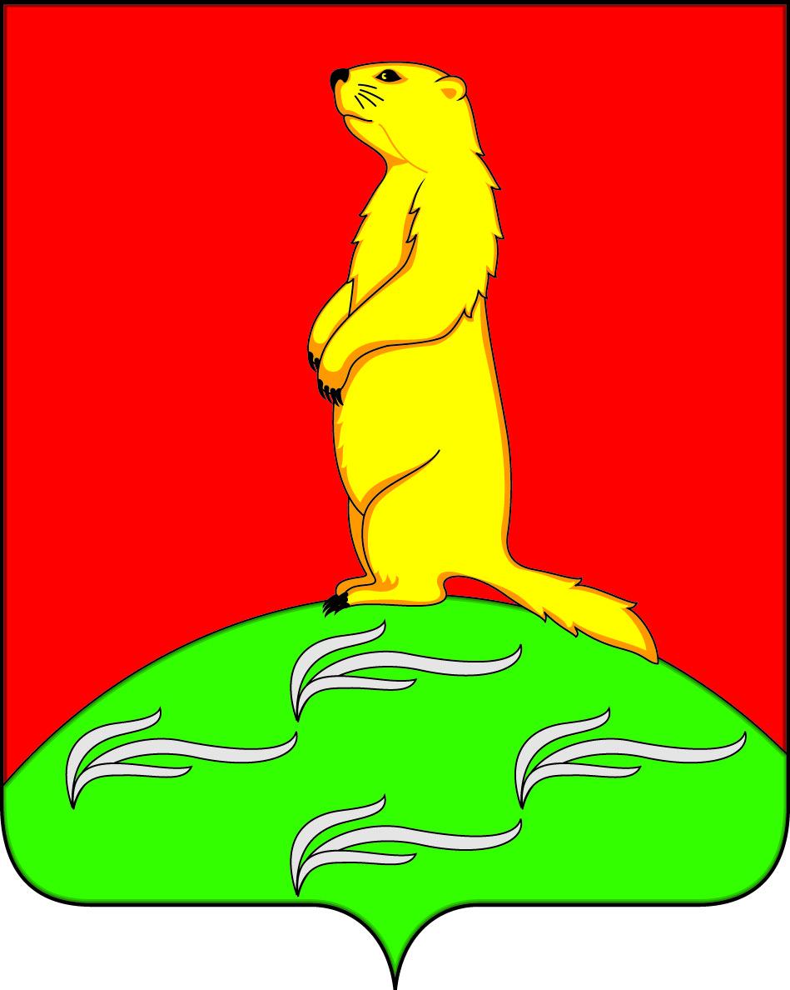

СОВЕТ НАРОДНЫХ ДЕПУТАТОВ
ПЕРВОМАЙСКОГО СЕЛЬСКОГО ПОСЕЛЕНИЯ
БОГУЧАРСКОГО МУНИЦИПАЛЬНОГО РАЙОНА
ВОРОНЕЖСКОЙ ОБЛАСТИ
РЕШЕНИЕ

от «21» апреля 2023 г. № 196
с.Лебединка

О внесении изменений в решение Совета народных депутатов Первомайского сельского поселения от 07.10.2021 № 71 «Об утверждении Положения о муниципальном земельном контроле на территории Первомайского сельского поселения Богучарского муниципального района Воронежской области»

В соответствии со статьей 3 Федерального закона от 31.07.2020 № 248-ФЗ «О государственном контроле (надзоре) и муниципальном контроле в Российской Федерации», Уставом Первомайского сельского поселения Богучарского муниципального района Воронежской области Совет народных депутатов Первомайского сельского поселения решил:

1. Внести в решение Совета народных депутатов Первомайского сельского поселения Богучарского муниципального района Воронежской области от 07.10.2021 № 71 «Об утверждении Положения о муниципальном земельном контроле на территории Первомайского сельского поселения Богучарского муниципального района Воронежской области» следующие изменения:
1.1. Пункты 35 – 39.2 Приложения к решению «Положение о муниципальном земельном контроле на территории Первомайского сельского поселения Богучарского муниципального района Воронежской области» признать утратившими силу.
2. Контроль за исполнением настоящего решения возложить на постоянную комиссию Совета народных депутатов Первомайского сельского поселения по бюджету, налогам, финансам и предпринимательству депутатской этике, торговле, общественному питанию, законности и правопорядку (Мурсалов Р.Б.) и главу Первомайского сельского поселения Раковского А.А.

Глава Первомайского сельского поселения А.А. Раковский

